ЛГД-41 |  | Домики с туннелем
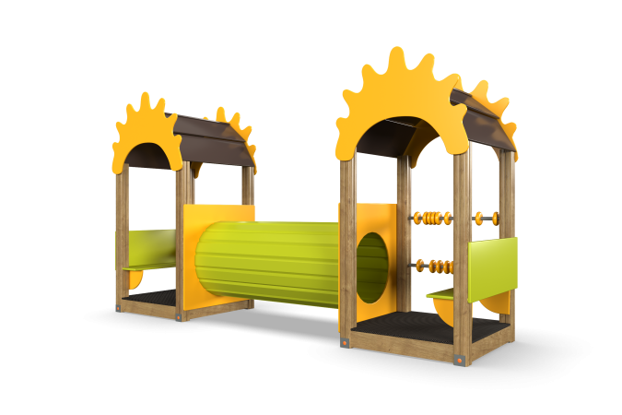

Размеры, мм: | 1200x3700x2000 | Вес, кг: | 339
Характеристики материалов
Материалы: клееный деревянный брус, фанера, металл, акриловая краска, лак, порошковая краска. Комплекс состоит из 8 опорных столбов сечением 100 мм х100 мм, произведенных из деревянного клееного бруса, состоящего из трех слоев сухих досок хвойных пород. На гранях столбов, по центру, по всей длине имеется фрезерованная разгрузочная канавка. Все столбы отшлифованы, кромки скруглены (радиус скругления 20 мм). Обработанные поверхности покрыты тонированным и бесцветным лаком. Опорные столбы в основании имеют металлические подпятники П-образной формы толщиной стенки 3 мм с приваренной к ним трубой диаметром 42,3 мм с толщиной стенки 2,8 мм и длиной 300 мм (под бетонирование). К нижней части приварена металлическая пластина с размером толщина 5 мм х ширина 50 мм х длина 100 мм.Все подпятники окрашены порошковой полиэфирной краской.
Тоннель изготовлен из сухой строганой доски хвойных пород, сечением 32 мм х110 мм и длиной 1478 мм. Обработанные поверхности покрыты в два слоя акриловой краски салатового цвета. Декоративные фанерные щиты тоннеля с круглым отверстием и лавочки изготовлены из высокопрочной, влагостойкой фанеры толщиной 21 мм, окрашены в два слоя акриловой краски и имеют специальное покрытие - антиграффити. Щит имеет прямоугольную форму шириной 1180 мм, высотой 1000 мм. Фигурные фронтоны крыш и боковые ограждающие элементы выполнены из высокопрочной, влагостойкой фанеры толщиной 15 мм. Ограждающие элементы имеют высоту 350 мм и ширину1180 мм.
Покрытие крыши беседок состоит из пяти отдельных элементов с размером длина 1214 мм х ширина 300 мм, выполненных и высокопрочной влагостойкой ламинированной фанеры толщиной 15 мм. Полы в беседках выполнены из высокопрочной влагостойкой ламинированной влагостойкой фанеры толщиной 15 мм с антискользящим покрытием.
Полы крепятся к рамам, выполненным из металлической круглой трубы диаметром 33,5 мм с толщиной стенки 2,8 мм. К рамам предварительно приварены «ушки» для фиксации полов. Подвижные элементы счет выполнены из пластика. Все имеющиеся металлические детали окрашены порошковой полиэфирной краской. Весь крепеж оцинкован.
Комплектация: столбы – 8 шт; счеты 4 компл; тоннель – 1 компл; полы – 2 компл; крыши – 2 компл.
Комплект крепежей-1шт.

